BIOLOGÍA
Pregunta 1
En un ecosistema acuático, se estudia la relación entre la cantidad de oxígeno disuelto en el agua y la supervivencia de una especie de pez. Los investigadores encontraron que cuando la concentración de oxígeno es inferior a 4 mg/L, la mortalidad de los peces aumenta significativamente.
Teniendo en cuenta esta información, si en un río la concentración de oxígeno disuelto disminuye de 7 mg/L a 2 mg/L debido a un vertimiento de materia orgánica, ¿qué se puede predecir sobre la población de peces?
- La población aumentará porque los peces se reproducirán más rápido al haber menos competencia.
- La población disminuirá drásticamente porque el bajo nivel de oxígeno afecta su supervivencia.
- La población no se verá afectada porque los peces pueden respirar fuera del agua.
- La población se mantendrá estable porque el oxígeno disuelto no es importante para los peces.
Pregunta 2
Un grupo de estudiantes observó que algunas plantas crecen mejor cuando están cerca de otras plantas de la misma especie. Para explicar este fenómeno, formulan la siguiente hipótesis: "Las plantas se benefician mutuamente al compartir nutrientes a través de sus raíces".
Para poner a prueba esta hipótesis, los estudiantes deberían:
- Medir la cantidad de nutrientes en el suelo alrededor de las raíces de una planta solitaria.
- Cultivar plantas en dos grupos: uno con raíces que puedan conectarse y otro con raíces separadas por una barrera, y comparar su crecimiento.
- Regar todas las plantas con la misma cantidad de agua y medir su crecimiento.
- Medir la temperatura del suelo alrededor de las raíces de las plantas.
Pregunta 3
En una clase de biología, se estudia el proceso de ósmosis en células vegetales. Se colocan células de una planta en tres soluciones con diferentes concentraciones de sal:
- Solución A: Agua destilada (0% de sal)
- Solución B: Solución con 0.9% de sal (concentración similar al interior de la célula)
- Solución C: Solución con 10% de sal
¿Qué se espera observar en las células de la planta después de 30 minutos?
- En la solución A, las células se encogerán; en la B, permanecerán igual; en la C, se hincharán.
- En la solución A, las células se hincharán; en la B, permanecerán igual; en la C, se encogerán.
- En las tres soluciones, las células permanecerán igual porque la pared celular las protege.
- En la solución A, las células se encogerán; en la B, se hincharán; en la C, permanecerán igual.
Pregunta 4
La siguiente tabla muestra el porcentaje de supervivencia de tres especies de bacterias (A, B y C) al ser expuestas a diferentes antibióticos.
Antibiótico | Bacteria A (%) | Bacteria B (%) | Bacteria C (%)
Antibiótico X | 10 | 35 | 5
Antibiótico Y | 45 | 20 | 40
Antibiótico Z | 5 | 15 | 85

Con base en la información, ¿cuál de las siguientes afirmaciones es correcta?
A. La bacteria C es más resistente al antibiótico Z que a los otros antibióticos.
B. La bacteria A es la más sensible a todos los antibióticos.
C. El antibiótico X es igual de efectivo contra las tres bacterias.
D. La bacteria B es la más resistente al antibiótico Y.

Pregunta 5
En la naturaleza, algunas especies de orquídeas han desarrollado flores con formas y colores que imitan a insectos hembra. Esto atrae a los insectos macho, quienes intentan aparearse con la flor y, al hacerlo, transportan el polen a otras flores.
Este fenómeno es un ejemplo de:
A. Depredación, porque el insecto es engañado y no obtiene beneficio.
B. Mutualismo, porque ambas especies se benefician.
C. Parasitismo, porque la orquídea se alimenta del insecto.
D. Competencia, porque ambas especies compiten por el mismo recurso.

Pregunta 6
Un estudiante tiene una planta en su casa que no crece adecuadamente. Investiga y encuentra que la planta necesita luz solar directa para realizar la fotosíntesis. Decide colocar la planta cerca de una ventana, pero nota que la luz solo llega por la mañana.
¿Qué debe hacer el estudiante para que la planta realice la fotosíntesis de manera más eficiente?
A. Regar la planta con más agua para compensar la falta de luz.
B. Abonar la planta con fertilizantes ricos en nitrógeno.
C. Colocar la planta en un lugar donde reciba luz solar durante más horas al día.
D. Podar las hojas secas para que la planta crezca más rápido.

Pregunta 7
El siguiente modelo muestra una cadena alimentaria en un ecosistema terrestre:
Hierba → Saltamontes → Rana → Serpiente → Águila
Si el número de serpientes disminuye drásticamente debido a una enfermedad, ¿cuál de las siguientes afirmaciones describe mejor lo que sucederá en este ecosistema?
A. La población de águilas aumentará porque tendrán más alimento disponible.
B. La población de ranas disminuirá porque serán más cazadas por las serpientes.
C. La población de ranas aumentará porque su depredador (la serpiente) disminuyó.
D. La población de saltamontes disminuirá porque las ranas se comerán más hierba.

Pregunta 8
Se realiza un experimento en el que se cultivan dos grupos de la misma especie de planta. El grupo 1 se cultiva en suelo con bacterias fijadoras de nitrógeno, mientras que el grupo 2 se cultiva en suelo estéril (sin bacterias). Ambos grupos reciben la misma cantidad de agua, luz y nutrientes.
Después de 4 semanas, se observa que el grupo 1 tiene un crecimiento significativamente mayor que el grupo 2.
¿Qué conclusión es más adecuada a partir de estos resultados?
A. Las bacterias fijadoras de nitrógeno compiten con las plantas por los nutrientes.
B. Las bacterias fijadoras de nitrógeno benefician el crecimiento de las plantas.
C. Las plantas crecen mejor en suelo estéril porque no hay competencia.
D. Las bacterias fijadoras de nitrógeno no tienen ningún efecto sobre las plantas.
Pregunta 9
En la reproducción de una especie de flor, el color de los pétalos está determinado por un gen con dos alelos: el alelo R (rojo) es dominante y el alelo r (blanco) es recesivo.
Si se cruzan dos plantas heterocigotas (Rr), ¿cuál es la probabilidad de que una planta descendiente tenga flores blancas?
A. 25%
B. 50%
C. 75%
D. 100%
Pregunta 10
La siguiente gráfica muestra la cantidad de glucosa en la sangre de una persona después de consumir una comida rica en carbohidratos.
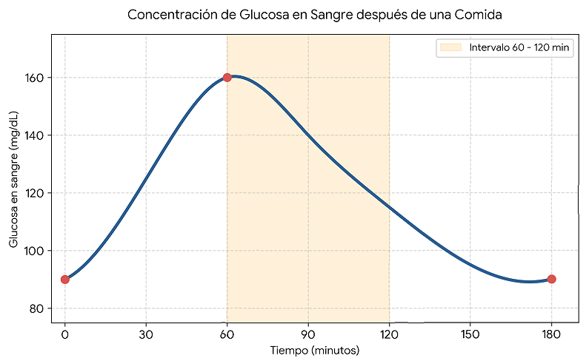
Según la información de la gráfica, ¿qué proceso ocurre entre los 60 y los 120 minutos para que el nivel de glucosa comience a disminuir?
A. La glucosa se convierte en glucógeno por acción de la insulina.
B. La glucosa se elimina a través de la orina.
C. La glucosa se convierte en proteínas por acción de las enzimas digestivas.
D. La glucosa se almacena en los pulmones para ser utilizada en la respiración.

QUÍMICA
Pregunta 11
Un estudiante quiere clasificar dos sustancias. Para ello, realiza las siguientes observaciones:
- Sustancia 1: Es un líquido transparente. Al calentarlo, hierve a 100°C y todo el líquido se evapora sin dejar residuo.
- Sustancia 2: Es un líquido transparente. Al calentarlo, hierve a un rango de temperatura entre 78°C y 100°C, y deja un residuo sólido después de la evaporación.
Según estas observaciones, ¿cómo se clasifican las sustancias 1 y 2?
- La sustancia 1 es un compuesto puro y la sustancia 2 es una mezcla.
- La sustancia 1 es una mezcla y la sustancia 2 es un compuesto puro.
- Ambas sustancias son compuestos puros.
- Ambas sustancias son mezclas.
Pregunta 12
En una reacción química, se combinan 10 gramos de sustancia A con 10 gramos de sustancia B. Después de la reacción, se obtienen 15 gramos de un producto C y se observa que queda un residuo de 5 gramos de la sustancia B sin reaccionar.
¿Qué principio explica esta observación?
A. La ley de las proporciones definidas.
B. La ley de la conservación de la masa.
C. La ley de las proporciones múltiples.
D. La ley de los gases ideales.
Pregunta 13
El ácido clorhídrico (HCl) reacciona con el hidróxido de sodio (NaOH) para formar cloruro de sodio (NaCl) y agua (H₂O), según la siguiente ecuación:
HCl + NaOH → NaCl + H₂O
Si se hacen reaccionar 36.5 g de HCl con 40 g de NaOH, y se obtienen 58.5 g de NaCl, ¿cuánta agua se produce?
  - 18 g
  - 20 g
  - 36 g
  - 40 g
Pregunta 14
Se tiene una solución de ácido sulfúrico (H₂SO₄) al 25% en masa. Esto significa que en 100 gramos de solución hay 25 gramos de H₂SO₄ y 75 gramos de agua.
Si se desea preparar 500 gramos de esta solución, ¿cuántos gramos de H₂SO₄ se necesitan?
- 25 gramos
- 50 gramos
- 100 gramos
- 125 gramos
Pregunta 15
La siguiente gráfica muestra la solubilidad de tres sales (X, Y y Z) en agua a diferentes temperaturas.
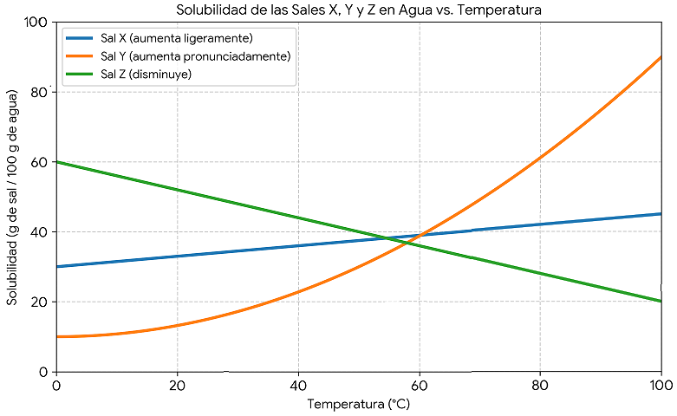Según la gráfica, ¿cuál de las siguientes afirmaciones es correcta?
A. La sal Y es la más soluble a todas las temperaturas.
B. La sal Z aumenta su solubilidad al aumentar la temperatura.
C. La sal X es más soluble a 80°C que a 20°C.
D. La sal Y es menos soluble a 60°C que a 20°C.
Pregunta 16
El siguiente modelo representa la estructura atómica de un elemento:
- Núcleo: contiene 11 protones y 12 neutrones.
- Nube electrónica: contiene 11 electrones.
¿Cuál es el número de masa de este elemento?
A. 11
B. 12
C. 23
D. 33
Pregunta 17
Se tienen dos compuestos: metano (CH₄) y agua (H₂O). En el metano, el carbono comparte electrones con el hidrógeno; en el agua, el oxígeno comparte electrones con el hidrógeno.
¿Qué tipo de enlace presentan ambos compuestos?
A. Iónico
B. Covalente
C. Metálico
D. Puente de hidrógeno
Pregunta 18
La siguiente ecuación representa la reacción de formación de amoniaco (NH₃):
N₂ + 3H₂ → 2NH₃
Si se tienen 2 moles de N₂ y 6 moles de H₂, ¿cuántos moles de NH₃ se pueden producir como máximo?
  - 2 moles
  - 4 moles
  - 6 moles
  - 8 moles

Pregunta 19
Un estudiante tiene tres líquidos: agua (densidad = 1.0 g/cm³), aceite (densidad = 0.9 g/cm³) y glicerina (densidad = 1.26 g/cm³). Los coloca en un mismo recipiente y observa que se forman tres capas.
¿Cuál es el orden de las capas de abajo hacia arriba?
- Agua - Aceite – Glicerina
- Glicerina - Agua – Aceite
- Aceite - Agua – Glicerina
- Glicerina - Aceite - Agua
Pregunta 20
La siguiente tabla muestra los puntos de fusión y ebullición de cuatro sustancias:
Sustancia | Punto de fusión (°C) | Punto de ebullición (°C)
Bromo | -7 | 59
Mercurio | -39 | 357
Cloro | 660 | 2520
Oxigeno | -218 | -183
¿Cuál de estas sustancias se encuentra en estado líquido a temperatura ambiente (25°C)?
A. Bromo
B. Mercurio
C. Cloro
D. Oxígeno
FÍSICA
Pregunta 21
Un automóvil se mueve a una velocidad constante de 20 m/s durante 10 segundos. ¿Qué distancia recorre el automóvil en este tiempo?
- 2 metros
- 20 metros
- 100 metros
- 200 metros
Pregunta 22
Dos cargas eléctricas puntuales, cada una de +2 μC, se encuentran separadas por una distancia de 0.3 metros en el vacío. La constante de Coulomb es k = 9 × 10⁹ N·m²/C².
¿Cuál es la fuerza entre ellas?
- 0.04 N (repulsiva)
- 0.04 N (atractiva)
- 0.4 N (repulsiva)
- 0.4 N (atractiva)
Pregunta 23
Un ladrillo de 2 kg se encuentra en reposo sobre una mesa. La aceleración de la gravedad es g = 10 m/s².
¿Cuál es el peso del ladrillo?
- 2 N
- 5 N
- 10 N
- 20 N
Pregunta 24
Un rayo de luz pasa del aire al agua. Se observa que el rayo cambia de dirección al entrar al agua.
¿Cómo se llama este fenómeno?
A. Reflexión
B. Refracción
C. Difracción
D. Dispersión
Pregunta 25
En el sistema de la figura, una fuerza de 50 N se aplica para mover un bloque una distancia de 2 metros.
Si se aplica la misma fuerza pero en dirección contraria al movimiento, ¿qué sucede con el trabajo realizado?
- El trabajo es positivo.
- El trabajo es negativo.
- El trabajo es cero.
- El trabajo se duplica.
Pregunta 26
Un patinador sobre hielo extiende sus brazos mientras gira, y su velocidad angular disminuye. Cuando acerca sus brazos al cuerpo, su velocidad angular aumenta.
¿Qué principio físico explica este comportamiento?
- Principio de Arquímedes
- Principio de Pascal
- Conservación del momento angular
- Ley de Hooke
Pregunta 27
Un objeto se lanza hacia arriba con una velocidad inicial de 30 m/s. La aceleración de la gravedad es g = 10 m/s².
¿Cuánto tiempo tarda en alcanzar su altura máxima?
- 1.5 s
- 3 s
- 6 s
- 10 s
Pregunta 28
Un circuito eléctrico tiene una resistencia de 10 Ω y una diferencia de potencial de 120 V.
¿Cuál es la corriente que circula por el circuito?
- 0.083 A
- 1.2 A
- 12 A
- 120 A
Pregunta 29
Una onda se propaga en una cuerda con una frecuencia de 5 Hz y una longitud de onda de 0.4 metros.
¿Cuál es la velocidad de propagación de la onda?
- 0.08 m/s
- 1.25 m/s
- 2 m/s
- 12.5 m/s

Pregunta 30
La siguiente gráfica muestra la relación entre la fuerza aplicada y el alargamiento de un resorte.
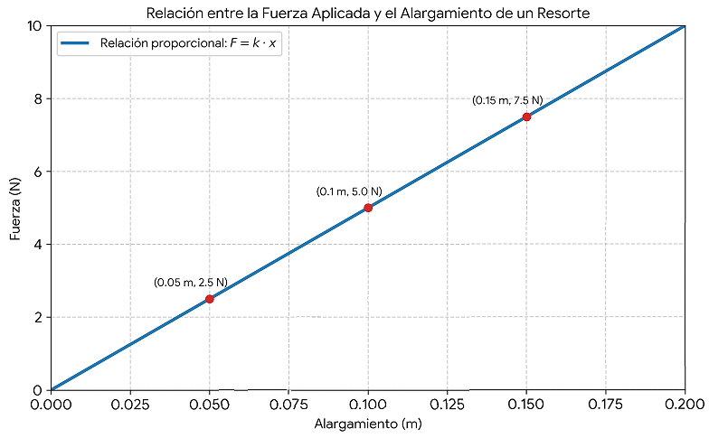Según la gráfica, ¿qué ley física describe esta relación?
- Ley de Newton
- Ley de Hooke
- Ley de Coulomb
- Ley de Ohm

Tabla de Respuestas Correctas
Posición | Respuesta Correcta | Temática
1 | B | Biología - Ecología
2 | B | Biología - Método científico
3 | B | Biología - Transporte celular
4 | A | Biología - Microbiología
5 | A | Biología - Relaciones ecológicas
6 | C | Biología - Fotosíntesis
7 | C | Biología - Cadenas tróficas
8 | B | Biología - Simbiosis
9 | A | Biología - Genética
10 | A | Biología - Fisiología
11 | A | Química - Sustancias y mezclas
12 | B | Química - Leyes ponderales
13 | A | Química - Estequiometría
14 | D | Química - Concentraciones
15 | C | Química - Solubilidad
16 | C | Química - Estructura atómica
17 | B | Química - Enlaces químicos
18 | B | Química - Estequiometría
19 | B | Química - Densidad
20 | A | Química - Estados de agregación
21 | D | Física - MRU
22 | C | Física - Ley de Coulomb
23 | D | Física - Peso y masa
24 | B | Física - Refracción
25 | B | Física - Trabajo mecánico
26 | C | Física - Momento angular
27 | B | Física - MUA
28 | C | Física - Ley de Ohm
29 | C | Física - Ondas
30 | B | Física - Ley de Hooke

BIOLOGÍA

Pregunta 1
Un equipo de limnólogos investiga un lago afectado por vertimientos agrícolas de fosfatos. Durante un año midieron la concentración de fosfato, la biomasa de fitoplancton, la penetración de luz solar y la concentración de oxígeno disuelto en el fondo del cuerpo de agua. Los resultados mostraron que a concentraciones de fosfato $>0.1\text{ mg/L}$, la biomasa de fitoplancton se multiplicó por diez, la penetración de la luz cayó al mínimo y el oxígeno disuelto en el fondo llegó a $0\text{ mg/L}$ (anoxia), provocando mortandad masiva de peces bénticos.

¿Cuál de los siguientes esquemas de causalidad explica correctamente la secuencia de eventos observada?

A. Incremento de fosfatos $→$ Eutrofización $→$ Proliferación masiva de fitoplancton $→$ Reducción de la penetración de luz $→$ Muerte y descomposición bacteriana aerobia del fitoplancton $→$ Anoxia profunda.
B. Incremento de fosfatos $→$ Toxicidad directa en peces $→$ Disminución de depredadores $→$ Proliferación de fitoplancton $→$ Bloqueo de la luz por residuos orgánicos.
C. Incremento de fosfatos $→$ Reducción del oxígeno por consumo de fotosíntesis nocturna $→$ Muerte de peces $→$ Eutrofización $→$ Bloqueo de luz.
D. Incremento de fosfatos $→$ Aumento de la penetración de luz $→$ Sobrecalentamiento del agua $→$ Pérdida de solubilidad de oxígeno $→$ Muerte masiva de peces.

Pregunta 2
En una población de polillas de una especie forestal, la coloración de las alas depende de un solo gen con un alelo dominante A (gris oscuro) y un alelo recesivo a (gris claro). Debido a un evento de contaminación industrial por hollín, la corteza de los árboles se oscureció. Tras 20 generaciones, la frecuencia del fenotipo claro pasó de 0.81 a 0.09. Suponga que la población se encuentra en equilibrio tras el cese de la selección en la generación 20.
¿Cuál fue el cambio en la frecuencia del alelo a en esta población debido a la presión de selección ambiental?
A. Pasó de $0.9$ a $0.3$.
B. Pasó de $0.81$ a $0.09$.
C. Pasó de $0.9$ a $0.09$.
D. Pasó de $0.45$ a $0.15$.

Pregunta 3
Un investigador trata un cultivo de células epiteliales con Oligomicina, un inhibidor de la ATP sintasa mitocondrial. Posteriormente, coloca las células en un medio hipotónico con una alta concentración de glucosa y baja concentración de sodio (Na⁺). Observa que el transporte activo secundario de glucosa acoplado al gradiente de sodio hacia el interior de la célula disminuye drásticamente hasta detenerse.

¿Por qué la inhibición de la ATP sintasa afecta un transporte que no consume ATP directamente?

A. La glucosa requiere ATP para atravesar la membrana bilipídica directamente.
B. La bomba Na⁺/K⁺ ATPasa deja de funcionar por falta de ATP, perdiendo el gradiente electroquímico de sodio que impulsa el simporte.
C. La oligomicina bloquea la proteína de canal por donde ingresa la glucosa por difusión facilitada.
D. La falta de ATP altera la fluidez lipídica imposibilitando la endocitosis del complejo Na+/glucosa.

Pregunta 4
La siguiente secuencia corresponde a un fragmento de la hebra molde de ADN de un gen procariótico:

3' - TAC - GGG - TTT - CTA - ACT - 5'

Ocurre una mutación por sustitución en la tercera base del segundo codón, cambiando la hebra molde a:

3' - TAC - GGA - TTT - CTA - ACT - 5'

Sabiendo que en el código genético tanto el codón CCU como CCC codifican para el aminoácido Prolina (Pro):

A. Se producirá una proteína trunca porque se genera un codón de parada prematuro.
B. Ocurrirá una mutación de cambio de pauta de lectura (frameshift) alterando toda la proteína.
C. La secuencia de aminoácidos sintetizada no sufrirá cambios (mutación silenciosa).
D. La ARN polimerasa no podrá reconocer el sitio promotor para iniciar la transcripción.

Pregunta 5
Durante un ejercicio de alta intensidad sustained en un clima cálido y seco, un atleta sufre una deshidratación severa. Sus niveles plasmáticos de osmolaridad aumentan significativamente.

¿Qué respuesta endocrina y fisiológica integrada se desencadena para restablecer la homeostasis hídrica?

A. Inhibición de la Hormona Antidiurética (ADH) y disminución de la reabsorción de agua en los túbulos colectores renales.
B. Liberación de ADH por la neurohipófisis y aumento de aquaporinas en los túbulos colectores renales para aumentar la reabsorción de agua.
C. Secreción de péptido natriurético auricular (ANP) para favorecer la excreción masiva de sodio y agua por la orina.
D. Inhibición de la secreción de aldosterona para retener mayor volumen de agua orina sin retener sales.

Pregunta 6
Se realiza un experimento cortando la banda de Caspary en la endodermis de las raíces de una planta experimental mediante microcirugía. A continuación, se riega la planta con una solución que contiene un colorante rojo no liposoluble de peso molecular elevado y iones tóxicos de aluminio (Al³⁺).

¿Qué se observará en el sistema vascular (xilema) de esta planta?

A. El colorante y los iones Al³⁺ ingresarán libremente al xilema a través de la vía apoplástica sin control selectivo.
B. La planta bombeará los iones Al³⁺ fuera del tallo utilizando la vía simplástica mediante transporte activo.
C. Se detendrá por completo la absorción de agua debido al colapso de la presión radicular por osmosis.
D. Aumentará la fotosíntesis debido al rápido transporte apoplástico hacia el mesófilo.
Pregunta 7
Se trata un cultivo de células tumorales en fase G₁ con un fármaco experimental que inhibe permanentemente la fosforilación de la proteína del retinoblastoma (Rb) por parte del complejo Ciclina D-CDK4.

¿Cuál es el efecto directo de este fármaco sobre la progresión del ciclo celular?

A. Las células quedarán arrestadas en la fase G₁, impidiendo la transición a la fase S.
B. Las células duplicarán su ADN indefinidamente sin dividirse.
C. Se acelerará la mitosis al no haber puntos de control activos.
D. La célula iniciará apoptosis inmediata únicamente durante la anafase.

Pregunta 8
Un paciente es expuesto por primera vez al antígeno X y desarrolla una respuesta inmune primaria tardía y moderada. Tres semanas después es expuesto simultáneamente al antígeno X y a un nuevo antígeno Y.

¿Cómo será la respuesta de anticuerpos (IgG) frente a los antígenos X e Y?

A. La respuesta frente a X e Y será idéntica en tiempo y magnitud por ser una respuesta inespecífica.
B. La respuesta frente a X será rápida y de gran magnitud (secundaria), mientras que la de Y será lenta y moderada (primaria).
C. La presencia de Y inhibirá la respuesta de memoria contra X debido a la competencia por receptores.
D. Los anticuerpos generados contra X neutralizarán al antígeno Y por inmunidad cruzada obligatoria.

Pregunta 9
En un ecosistema marino contaminado por metilmercurio (sustancia liposoluble y persistente), se analiza la concentración de esta toxina por gramo de tejido en cuatro organismos:
- Organismo 1: Fitoplancton
- Organismo 2: Sardinas (Consumidor primario)
- Organismo 3: Atún (Consumidor secundario/terciario)
- Organismo 4: Tiburón blanco (Superdepredador)

¿En cuál organismo se registrará la mayor concentración de metilmercurio y cuál es el fenómeno ecológico responsable?

A. Organismo 1, por estar en contacto directo con la fuente de contaminación en la columna de agua.
B. Organismo 2, por presentar la tasa metabólica más alta de ingestión de alimento.
C. Organismo 4, debido al proceso de biomagnificación a lo largo de la cadena trófica.
D. Organismo 3, ya que el fitoplancton degrada el mercurio antes de transferirlo.

Pregunta 10
Los virus de ARN de cadena negativa, como el virus de la rabia, deben llevar empaquetada dentro de su cápside una enzima específica para poder iniciar la replicación dentro de la célula hospedadora.

¿Cuál es esta enzima y por qué es indispensable que venga dentro del virión?

A. ADN polimerasa dependiente de ADN; porque la célula carece de mecanismos de transcripción.
B. ARN polimerasa dependiente de ARN; porque las células eucariotas no poseen enzimas nativas para sintetizar ARN a partir de un molde de ARN.
C. Transcriptasa inversa; para integrar el genoma vírico al ADN genómico del huésped en el núcleo.
D. ARN ligasa; para reparar los fragmentos cortados por los ribosomas citoplasmáticos.

Pregunta 11
La toxina botulínica inhibe selectivamente la liberación del neurotransmisor acetilcolina en la unión neuromuscular mediante la escisión de las proteínas del complejo SNARE encargadas de la fusión vesicular.

¿Qué consecuencia fisiológica directa provocará la ingesta de esta toxina?

A. Tetania y contracción muscular involuntaria e ininterrumpida.
B. Parálisis flácida debido a la incapacidad de desencadenar potenciales de acción en la membrana muscular.
C. Aumento de los impulsos sensoriales de dolor sin respuesta motora.
D. Inactivación de los receptores muscarínicos de la membrana postsináptica.

Pregunta 12
Para clonar un mamífero mediante Transferencia Nuclear de Células Somáticas (TNCS), se requiere un óvulo donante y una célula somática del individuo a clonar.

¿Cuál es la manipulación celular correcta del óvulo antes de la fusión celular para garantizar que el organismo clonado posea exclusivamente el genoma nuclear del donante somático?

A. Fecundar el óvulo in vitro y extraer uno de los dos pronúcleos.
B. Enuclear el óvulo eliminando su metafase II antes de transferir el núcleo somático.
C. Irradiar el óvulo con luz ultravioleta para destruir sus mitocondrias.
D. Extraer el citoplasma del óvulo e inyectarlo en la célula somática.

Pregunta 13
Dos especies de ranas simpátricas habitan en el mismo estanque. La especie A se reproduce activamente entre los meses de febrero y marzo, mientras que la especie B se reproduce entre mayo y junio.

¿Qué tipo de mecanismo de aislamiento reproductivo impide la hibridación entre estas dos especies?

A. Aislamiento poscigótico por inviabilidad del híbrido.
B. Aislamiento precigótico por aislamiento temporal o estacional.
C. Aislamiento precigótico por incompatibilidad gamética.
D. Aislamiento poscigótico por esterilidad del híbrido.

Pregunta 14
La siguiente curva de crecimiento poblacional muestra la dinámica de una especie introducida en un ecosistema insular:
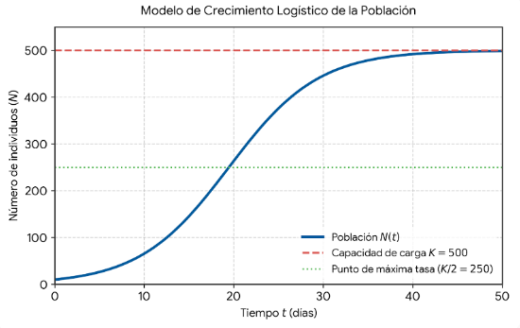
Si la tasa intrínseca de crecimiento ($r$) es $0.2{\text{ día}}^{-1}$ y la capacidad de carga ($K$) es de 500 individuos, ¿en cuál de las siguientes situaciones la tasa de crecimiento poblacional real ($\frac{dN}{dt}=rN\left(1-\frac{N}{K}\right)$) será máxima?
A. Cuando $N=500$ individuos.
B. Cuando $N=250$ individuos ($K/2$).
C. Cuando $N=10$ individuos.
D. Cuando $N=0$ individuos.

Pregunta 15
Se aplica una hormona vegetal sintética a estacas de tallo cortadas de un arbusto ornamental para favorecer el enraizamiento rápido. Posteriormente, se aplica otra hormona sobre las yemas laterales para estimular la ramificación quitando la dominancia apical.

¿Cuáles son las dos hormonas empleadas en orden estricto de aplicación?

- Giberelina y Ácido Abscísico.
- Auxina y Citocinina.
- Etileno y Auxina.
- Citocinina y Ácido Jasmónico.

QUÍMICA
Pregunta 16
El nitruro de silicio (Si₃N₄) se sintetiza mediante la siguiente reacción no balanceada a alta temperatura:
Si(s) + N2(g) Si3N4(s)
Si se hacen reaccionar 168 g de Silicio (Masa molar Si = 28 g/mol) con 140 g de nitrógeno gaseoso (Masa molar N2 = 28 g/mol):
(Masa molar del Si₃N₄ = 140 g/mol)

¿Cuál es el reactivo límite y la masa máxima de Si₃N₄ que se puede producir?

- El reactivo límite es N₂ y se producen 280 g de Si₃N₄.
- El reactivo límite es Si y se producen 280 g de Si₃N₄.
- El reactivo límite es Si y se producen 140 g de Si₃N₄.
- Ambos se consumen simultáneamente y se producen 308 g de Si₃N₄.

Pregunta 17
Un recipiente rígido e indeformable de 10 L contiene un gas ideal a 27°C (300 K) y 2 atm de presión. Se transfiere calor al sistema hasta que la temperatura alcanza 327°C (600 K).

¿Cuál será la nueva presión interna del recipiente y qué tipo de proceso termodinámico ocurrió?
- 4 atm, proceso isocórico (isovolumétrico).
- 1 atm, proceso isobárico.
- 4 atm, proceso isotérmico.
- 2 atm, proceso adiabático.
Pregunta 18
Considere el sistema en equilibrio gaseoso:
N₂O₄(g) <=> 2 NO₂(g) ΔH = +57.2 kJ/mol

(El N₂O₄ es incoloro y NO₂ café oscuro)

Si la mezcla en equilibrio se somete a un aumento de temperatura y simultáneamente a una disminución de volumen (aumento de presión), ¿hacia dónde se desplazará el equilibrio respecto al color del sistema?

A. El aumento de temperatura favorece la formación de NO₂ (más café), pero el aumento de presión favorece la formación de N₂O₄ (más claro); los efectos son opuestos.
B. Ambos cambios desplazan invariablemente el equilibrio hacia la derecha, tornando el sistema de color café muy intenso.
C. El sistema permanece inalterado porque los cambios de presión y temperatura se anulan numéricamente.
D. El equilibrio se desplaza únicamente hacia la izquierda tornando la mezcla completamente incolora.

Pregunta 19
Se titulan 50 mL de una solución de ácido fuerte HCl 0.1 M con una solución de base fuerte NaOH 0.1 M.

¿Cuál es el pH de la solución cuando se han adicionado exactamente 25 mL de NaOH?
- pH = 1.48
- pH = 7.00
- pH = 12.52
- pH = 2.00
Pregunta 20
Para la reacción elemental 2A + B C, la ecuación de velocidad experimental es:
v = k [A]^² [B]

Si la concentración de A se duplica y la concentración de B se reduce a la mitad, ¿cómo cambia la velocidad de reacción inicial?
- Se mantiene constante.
- Se duplica.
- Se cuadruplica.
- Se reduce a la cuarta parte.
Pregunta 21
Teniendo en cuenta los siguientes potenciales estándar de reducción:
- Cu²⁺ + 2e⁻ Cu⁰ (E° = +0.34 V)
- Zn²⁺ + 2e⁻ Zn⁰ (E° = -0.76 V)

Se construye una pila galvánica en condiciones estándar (25°C, 1 M). ¿Cuál es el potencial estándar de la celda (E°_{celda}) y cuál es el ánodo?
- E°_{celda} = +1.10 V; Ánodo: Electrodo de Zinc (Zn).
- E°_{celda} = +0.42 V; Ánodo: Electrodo de Cobre (Cu).
- E°_{celda} = -1.10 V; Ánodo: Electrodo de Zinc (Zn).
- E°_{celda} = +1.10 V; Ánodo: Electrodo de Cobre (Cu).
Pregunta 22
Se disuelven 0.1 moles de (NaCl) en 1 kg de agua pura. En otro recipiente con 1 kg de agua pura se disuelven 0.1 moles de glucosa (C₆H₁₂O₆).

Sabiendo que el NaCl se disocia completamente (i = 2) y la glucosa es un no electrólito (i = 1):¿Cuál de las dos soluciones presentará un mayor punto de ebullición?

A. La solución de glucosa, por tener un peso molecular mucho mayor.
B. La solución de NaCl, porque genera el doble de partículas efectivas de soluto en solución.
C. Ambas soluciones hervirán exactamente a la misma temperatura por tener la misma molalidad nominal.
D. La solución de NaCl, únicamente porque el cloro reacciona exotérmicamente con el agua.

Pregunta 23
Considere las siguientes dos fórmulas estructurales de compuestos orgánicos:
1. CH₃-CH₂-CH₂-OH (1-propanol)
2. CH₃-O-CH₂-CH₃ (metoxietano)

¿Qué relación de isomería existe entre estas dos moléculas?
- Isómeros de cadena.
- Isómeros de posición.
- Isómeros de función (grupo funcional).
- Estereoisómeros ópticos.
Pregunta 24
Según la Teoría de Repulsión de Pares de Electrones de la Capa de Valencia (VSEPR), ¿cuál es la geometría molecular y el ángulo de enlace aproximado de la molécula de agua (${\text{H}}_{2}\text{O}$)?

A. Lineal, ${180}^{∘}$.
B. Trigonal Plana, ${120}^{∘}$.
C. Angular, $≈{104.5}^{∘}$ (debido a la repulsión de los 2 pares de electrones libres sobre el oxígeno).
D. Tetraédrica perfecta, ${109.5}^{∘}$.

Pregunta 25
Dadas las reacciones:
1. C(s) + O₂(g) CO₂(g) ΔH₁ = -393.5 kJ
2. CO(g) + 1/2 O₂(g) CO₂(g) ΔH₂ = -283.0 kJ

Aplicando la Ley de Hess, ¿cuál es el cambio de entalpía ($ΔH$) para la reacción de combustión incompleta del carbono: $\text{C}\left(s\right)+\frac{1}{2}{\text{O}}_{2}\left(g\right)→\text{CO}\left(g\right)$?
A. $-110.5\text{ kJ}$
B. $-676.5\text{ kJ}$
C. $+110.5\text{ kJ}$
D. $+676.5\text{ kJ}$

Pregunta 26
Un elemento neutro $X$ posee la configuración electrónica: $1s^{2}2s^{2}2p^{6}3s^{2}3p^{4}$.
¿A qué grupo y periodo de la tabla periódica pertenece el elemento $X$ y cuál es su número de oxidación más común al formar compuestos iónicos con metales alcalinos?
A. Periodo 3, Grupo 14 (IVA); Estado de oxidación $-4$.
B. Periodo 3, Grupo 16 (VIA); Estado de oxidación $-2$.
C. Periodo 4, Grupo 16 (VIA); Estado de oxidación $+6$.
D. Periodo 3, Grupo 18 (VIIIA); Estado de oxidación $0$.

Pregunta 27
Se requiere separar una mezcla homogénea formada por tres líquidos miscibles con los siguientes puntos de ebullición a $1\text{ atm}$:
- Acetona: ${56}^{∘}\text{C}$
- Etanol: ${78}^{∘}\text{C}$
- Agua: ${100}^{∘}\text{C}$
¿Cuál es el método físico de separación más adecuado y qué sustancia se colectará en primer lugar durante el proceso?
A. Decantación; se colecta primero el agua por tener mayor densidad.
B. Destilación fraccionada; se colecta primero la acetona por ser el componente más volátil.
C. Filtración por gravedad; se colecta primero el etanol.
D. Evaporación a sequedad; se colecta primero la mezcla acetona-etanol.

Pregunta 28
Al hacer reaccionar propeno (${\text{CH}}_{3}-\text{CH}={\text{CH}}_{2}$) con ácido bromhídrico ($\text{HBr}$) en ausencia de peróxidos, la regla de Markovnikov predice la formación de un producto mayoritario.
¿Cuál es la estructura y nombre de dicho producto mayoritario?
A. ${\text{CH}}_{3}-{\text{CH}}_{2}-{\text{CH}}_{2}\text{Br}$ (1-bromopropano).
B. ${\text{CH}}_{3}-\text{CHBr}-{\text{CH}}_{3}$ (2-bromopropano).
C. ${\text{BrCH}}_{2}-\text{CH}={\text{CH}}_{2}$ (3-bromopropeno).
D. ${\text{CH}}_{3}-{\text{CBr}}_{2}-{\text{CH}}_{3}$ (2,2-dibromopropano).

Pregunta 29
El producto de solubilidad ($K_{ps}$) del sulfato de bario (${\text{BaSO}}_{4}$) es $1.1×{10}^{-10}$ a ${25}^{∘}\text{C}$. Se mezclan volúmenes iguales de soluciones de ${\text{BaCl}}_{2}$ ${10}^{-3}\text{ M}$ y ${\text{Na}}_{2}{\text{SO}}_{4}$ ${10}^{-3}\text{ M}$.
Sabiendo que las concentraciones iónicas resultantes inmediatamente tras la mezcla son $\left[{\text{Ba}}^{2+}\right]=5×{10}^{-4}\text{ M}$ y $\left[{\text{SO}}_{4}^{2-}\right]=5×{10}^{-4}\text{ M}$:

¿Ocurrirá la formación de un precipitado blanco de ${\text{BaSO}}_{4}$?

A. No, porque el cociente de reacción iónico $Q_{ps}=2.5×{10}^{-7}$ es menor que el $K_{ps}$.
B. Sí, porque el cociente de reacción iónico $Q_{ps}=2.5×{10}^{-7}$ excede el valor del $K_{ps}$.
C. No, porque los iones de sodio y cloro impiden la precipitación del bario.
D. Sí, únicamente si se calienta la mezcla por encima de los ${100}^{∘}\text{C}$.

Pregunta 30
El isótopo radiactivo Carbono-14 (${}_{6}^{14}{\text{C}}$) sufre un decaimiento tipo beta negativo ($β^{-}$).
¿Cuál es el núcleo hijo producto de esta desintegración nuclear?
A. ${}_{6}^{12}{\text{C}}$
B. ${}_{7}^{14}{\text{N}}$
C. ${}_{4}^{10}{\text{Be}}$
D. ${}_{5}^{14}{\text{B}}$
FÍSICA
Pregunta 31
Un proyectil es lanzado con un ángulo de elevación $θ={30}^{∘}$ respecto a la horizontal desde el suelo con una velocidad inicial de $40\text{ m/s}$. Desprecie la resistencia del aire y asuma $g=10{\text{ m/s}}^{2}$. (${\sin{30}}^{∘}=0.5$, ${\cos{30}}^{∘}=0.866$).
¿Cuál es la altura máxima alcanzada por el proyectil y cuál es su velocidad en el punto más alto de la trayectoria?
A. Altura máxima $=20\text{ m}$; Velocidad en el ápex $=34.64\text{ m/s}$.
B. Altura máxima $=40\text{ m}$; Velocidad en el ápex $=0\text{ m/s}$.
C. Altura máxima $=20\text{ m}$; Velocidad en el ápex $=0\text{ m/s}$.
D. Altura máxima $=80\text{ m}$; Velocidad en el ápex $=20\text{ m/s}$.

Pregunta 32
Dos bloques de masas $m_{1}=3\text{ kg}$ y $m_{2}=2\text{ kg}$ están conectados por una cuerda inextensible y de masa despreciable que pasa por una polea sin fricción. El bloque $m_{1}$ descansa sobre una superficie horizontal con un coeficiente de fricción cinético $μ_{k}=0.2$, mientras que $m_{2}$ cuelga libremente de forma vertical. Asuma $g=10{\text{ m/s}}^{2}$.
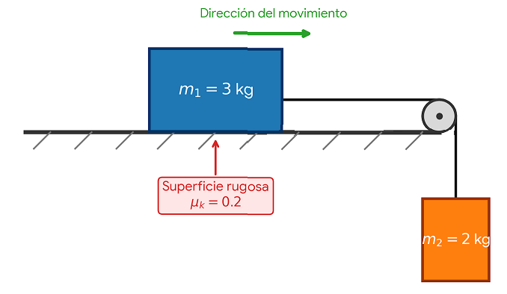
¿Cuál es la aceleración del sistema al liberarse desde el reposo?
A. $2.8{\text{ m/s}}^{2}$
B. $4.0{\text{ m/s}}^{2}$
C. $1.4{\text{ m/s}}^{2}$
D. $5.0{\text{ m/s}}^{2}$
Pregunta 33
Un objeto de $1\text{ kg}$ de masa se suelta desde el reposo desde una altura $H=5\text{ m}$ sobre una rampa curva sin fricción. En la base de la rampa colisiona e impacta frontalmente contra un resorte ideal de constante elástica $k=1000\text{ N/m}$. ($g=10{\text{ m/s}}^{2}$).
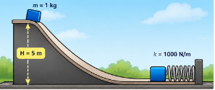
¿Cuál es la compresión máxima ($x$) que experimenta el resorte?
A. $0.1\text{ m}$
B. $0.316\text{ m}$
C. $0.5\text{ m}$
D. $1.0\text{ m}$

Pregunta 34
Un tanque cilíndrico abierto a la atmósfera contiene agua de densidad $ρ=1000{\text{ kg/m}}^{3}$ hasta una altura $h_{1}=4.5\text{ m}$. A una profundidad de $h_{2}=3.2\text{ m}$ por debajo de la superficie libre del agua se perfora un pequeño orificio en el lateral del tanque. Asuma $g=10{\text{ m/s}}^{2}$.
¿Cuál es la velocidad de salida ($v$) del agua a través del orificio en el instante inicial?
A. $v=8.0\text{ m/s}$
B. $v=9.48\text{ m/s}$
C. $v=64.0\text{ m/s}$
D. $v=3.0\text{ m/s}$

Pregunta 35
Dado el siguiente circuito eléctrico alimentado por una fuente ideal de voltaje de $V=12\text{ V}$:
- Una resistencia $R_{1}=4 Ω$ está conectada en serie con una combinación en paralelo de dos resistencias identicas $R_{2}=6 Ω$ y $R_{3}=6 Ω$.
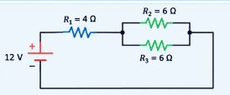
¿Cuál es la corriente total suministrada por la fuente y la potencia disipada por la resistencia $R_{1}$?
A. $I_{\text{total}}=1.71\text{ A}$; $P_{1}=11.7\text{ W}$.
B. $I_{\text{total}}=1.0\text{ A}$; $P_{1}=4.0\text{ W}$.
C. $I_{\text{total}}=1.71\text{ A}$; $P_{1}=23.4\text{ W}$.
D. $I_{\text{total}}=0.75\text{ A}$; $P_{1}=2.25\text{ W}$.

Pregunta 36
Una ambulancia se desplaza por una avenida recta a una velocidad constante de $v_{s}=34\text{ m/s}$ emitie una sirena con una frecuencia propia de $f_{0}=700\text{ Hz}$. Un peatón inmóvil se encuentra en la acera. Sabiendo que la velocidad del sonido en el aire es $v=340\text{ m/s}$:
¿Cuál es la frecuencia percibida por el peatón mientras la ambulancia se aproxima hacia él y cuando se aleja, respectivamente?
A. Se aproxima: $777.7\text{ Hz}$; Se aleja: $636.3\text{ Hz}$.
B. Se aproxima: $636.3\text{ Hz}$; Se aleja: $777.7\text{ Hz}$.
C. Se aproxima: $700.0\text{ Hz}$; Se aleja: $700.0\text{ Hz}$.
D. Se aproxima: $840.0\text{ Hz}$; Se aleja: $560.0\text{ Hz}$.

Pregunta 37
Un motor térmico opera siguiendo un ciclo de Carnot entre dos reservorios térmicos a temperaturas $T_{H}=600\text{ K}$ (foco caliente) y $T_{C}=300\text{ K}$ (foco frío). En cada ciclo, el motor absorbe $1200\text{ J}$ de calor desde el reservorio caliente.
¿Cuál es la eficiencia máxima teórica del motor y la cantidad de trabajo neto producido por ciclo?
A. Eficiencia $=50\%$; Trabajo $=600\text{ J}$.
B. Eficiencia $=25\%$; Trabajo $=300\text{ J}$.
C. Eficiencia $=75\%$; Trabajo $=900\text{ J}$.
D. Eficiencia $=100\%$; Trabajo $=1200\text{ J}$.

Pregunta 38
Se coloca un objeto de $5\text{ cm}$ de altura a una distancia de $15\text{ cm}$ frente a un espejo cóncavo cuyo radio de curvatura es $R=20\text{ cm}$ (distancia focal $f=10\text{ cm}$).
¿A qué distancia del espejo ($q$) se forma la imagen y cuál es su naturaleza?
A. $q=+30\text{ cm}$; Imagen real, invertida y de mayor tamaño.
B. $q=-30\text{ cm}$; Imagen virtual, derecha y de menor tamaño.
C. $q=+6\text{ cm}$; Imagen real, derecha y reducida.
D. $q=+10\text{ cm}$; Imagen real, invertida de igual tamaño.

Pregunta 39
Se ilumina una placa metálica con radiación monocromática cuya energía de fotón es $E_{\text{fotón}}=4.5\text{ eV}$. La función de trabajo (función umbral) de dicho metal es $Φ=2.1\text{ eV}$.
¿Cuál es la energía cinética máxima ($E_{k,\text{máx}}$) de los fotoelectrones emitidos?
A. $E_{k,\text{máx}}=6.6\text{ eV}$
B. $E_{k,\text{máx}}=2.4\text{ eV}$
C. $E_{k,\text{máx}}=2.1\text{ eV}$
D. No se emiten electrones porque la energía del fotón es superior al trabajo de extracción.

Pregunta 40
Dos satélites artificiales A y B orbitan alrededor de la Tierra en órbitas circulares. La distancia orbital del satélite B desde el centro de la Tierra es el cuádruple de la distancia orbital del satélite A ($R_{B}=4R_{A}$).
Según la tercera ley de Kepler, ¿cómo se relaciona el periodo orbital del satélite B ($T_{B}$) con el del satélite A ($T_{A}$)?
A. $T_{B}=2T_{A}$
B. $T_{B}=4T_{A}$
C. $T_{B}=8T_{A}$
D. $T_{B}=16T_{A}$

Pregunta 41
Un protón con carga $+q$ ingresa horizontalmente hacia la derecha con una velocidad $\vec{v}$ en una región donde existe un campo magnético uniforme $\vec{B}$ dirigido verticalmente hacia dentro de la página ($⊗$).
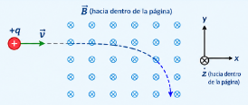
Aplicando la Regla de la Mano Derecha para la fuerza magnética ($\vec{F}=q\left(\vec{v}×\vec{B}\right)$), ¿hacia dónde se desviará la trayectoria del protón?
A. Hacia la derecha sin desviarse.
B. Hacia arriba en el plano de la página.
C. Hacia afuera de la página.
D. Hacia la izquierda rebotando sobre su trayectoria.

Pregunta 42
Una pelota de fútbol de masa $0.4\text{ kg}$ rueda horizontalmente a $15\text{ m/s}$ hacia un jugador. El jugador patea la pelota en sentido contrario imprimiéndole una velocidad de $25\text{ m/s}$. El contacto entre el pie y el balón dura $0.02\text{ segundos}$.

¿Cuál es el módulo de la fuerza media ejercida por el pie sobre el balón?
A. $200\text{ N}$
B. $800\text{ N}$
C. $500\text{ N}$
D. $100\text{ N}$

Pregunta 43
En un experimento de doble rendija de Young, se utiliza luz láser monocromática de longitud de onda $λ=600\text{ nm}$. La separación entre rendijas es $d=0.2\text{ mm}$ y la pantalla se encuentra a $D=2\text{ m}$.

¿Cuál es la distancia $y$ entre el máximo central de interferencia ($m=0$) y el primer franja brillante de interferencia constructiva ($m=1$)?
A. $6\text{ mm}$
B. $12\text{ mm}$
C. $3\text{ mm}$
D. $1.2\text{ mm}$
Pregunta 44
Un péndulo simple consta de una masa suspendida de un hilo inextensible de longitud $L=1\text{ m}$ en la superficie de la Tierra ($g=π^{2}≈9.87{\text{ m/s}}^{2}$).
¿Cuál es el periodo de oscilación ($T$) del péndulo para pequeñas amplitudes de oscilación?
A. $T=1.0\text{ s}$
B. $T=2.0\text{ s}$
C. $T=3.14\text{ s}$
D. $T=0.5\text{ s}$
Pregunta 45
Dos placas metálicas paralelas infinitas están separadas por una distancia $d=0.05\text{ m}$ y conectadas a una batería que establece una diferencia de potencial uniforme $ΔV=500\text{ V}$ entre ellas.
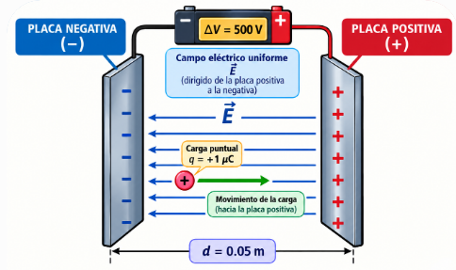
¿Cuál es la magnitud del campo eléctrico uniforme $\vec{E}$ entre las placas y el trabajo requerido para mover una carga puntual de $+1 μ\text{C}$ desde la placa negativa hasta la placa positiva?
A. $E=10 000\text{ N/C}$; $W=5×{10}^{-4}\text{ J}$.
B. $E=25\text{ N/C}$; $W=2.5×{10}^{-3}\text{ J}$.
C. $E=100\text{ N/C}$; $W=1×{10}^{-6}\text{ J}$.
D. $E=10 000\text{ N/C}$; $W=0\text{ J}$.

TABLA DE RESPUESTAS Y JUSTIFICACIONES
Pregunta | Área | Respuesta | Justificación Clave
1 | Biología | A | La eutrofización genera florecimiento algal que bloquea luz y descompone materia oxigenada.
2 | Biología | A | q1 = sqrt(0.81) = 0.9; q2 = sqrt(0.09) = 0.3.
3 | Biología | B | Sin ATP, la bomba Na+/K+ falla y se destruye el gradiente necesario para el simporte.
4 | Biología | C | Mutación silenciosa: ambos codones sintetizan Prolina.
5 | Biología | B | La ADH aumenta las acuaporinas en túbulos renales para retener agua.
6 | Biología | A | Romper la banda de Caspary elimina el filtro apoplástico selectivo.
7 | Biología | A | Rb inactivo retiene el factor E2F bloqueando el avance a fase S.
8 | Biología | B | Las células de memoria provocan respuesta secundaria acelerada para X.
9 | Biología | C | Biomagnificación en el superdepredador por sustancia persistente.
10 | Biología | B | Las células no poseen ARN polimerasa dependiente de ARN nativa.
11 | Biología | B | Bloquea la exocitosis de acetilcolina causando parálisis flácida.
12 | Biología | B | La enucleación evita la presencia de material genético materno.
13 | Biología | B | Mecanismo de aislamiento precigótico temporal por diferencias de época de apareamiento.
14 | Biología | B | El valor máximo de la tasa dN/dt se da exactamente en K/2.
15 | Biología | B | Las auxinas inducen raíces y las citocininas rompen la dominancia apical.
16 | Química | B | 3 Si + 2 N2 -> Si3N4. 6 mol Si requiere 4 mol N2. Si es el reactivo límite y da 2 mol = 280 g.
17 | Química | A | Proceso isocórico (V constante): P2 = P1*(T2/T1) = 2*(600/300) = 4 atm.
18 | Química | A | Aumentar T favorece NO2 y comprimir favorece N2O4; son efectos contrapuestos.
19 | Química | A | Quedan 0.0025 mol HCl en 75 mL -> [H+] = 0.0333 M -> pH = 1.48.
20 | Química | B | v' = k (2[A])^2 (0.5[B]) = 2 * k[A]^2[B] = 2v.
21 | Química | A | E° = 0.34 - (-0.76) = +1.10 V. El Zn se oxida en el ánodo.
22 | Química | B | NaCl disocia i=2, duplicando la cantidad de partículas efectivas en solución.
23 | Química | C | Isómeros de función (alcohol vs éter).
24 | Química | C | Geometría angular reducida a ~104.5° por repulsión de pares libres.
25 | Química | A | Ley de Hess: -393.5 + 283.0 = -110.5 kJ.
26 | Química | B | Capa 3s2 3p4 es Periodo 3, Grupo 16 (VIA). Estado -2.
27 | Química | B | Destilación fraccionada; la acetona evapora primero por tener menor p.e.
28 | Química | B | Adición Markovnikov forma el carbocatión más estable dando 2-bromopropano.
29 | Química | B | Qps = (5x10^-4)^2 = 2.5x10^-7 > Kps (1.1x10^-10), por lo cual precipita.
30 | Química | B | El decaimiento beta negativo transforma un neutrón en protón: 14_7 N.
31 | Física | A | vy0 = 20 m/s -> hmax = 20 m. En el ápex vy=0 y vx = 34.64 m/s.
32 | Física | A | a = (m2*g - mu*m1*g)/(m1+m2) = (20 - 6)/5 = 2.8 m/s^2.
33 | Física | B | mgh = 0.5*k*x^2 -> 50 = 500 x^2 -> x = sqrt(0.1) = 0.316 m.
34 | Física | A | Torricelli: v = sqrt(2*g*h) = sqrt(2*10*3.2) = 8 m/s.
35 | Física | A | Req = 4 + 3 = 7 Ω; I = 12/7 = 1.71 A; P1 = I^2*R1 = 11.7 W.
36 | Física | A | f_aprox = 700*(340/306) = 777.7 Hz; f_aleja = 700*(340/374) = 636.3 Hz.
37 | Física | A | η = 1 - 300/600 = 0.5 (50%); W = 0.5 * 1200 = 600 J.
38 | Física | A | 1/10 = 1/15 + 1/q -> q = +30 cm (Real e invertida).
39 | Física | B | Ek = hν - W = 4.5 - 2.1 = 2.4 eV.
40 | Física | C | T^2 es proporcional a R^3 -> (4)^1.5 = 8. TB = 8 TA.
41 | Física | B | Regla mano derecha: fuerza magnética dirigida hacia arriba.
42 | Física | B | Δp = 0.4*(25 - (-15)) = 16 Ns; F = 16 / 0.02 = 800 N.
43 | Física | A | y = (1 * 600e-9 * 2) / 0.2e-3 = 6 mm.
44 | Física | B | T = 2*pi * sqrt(1/pi^2) = 2.0 s.
45 | Física | A | E = V/d = 500/0.05 = 10,000 N/C; W = q*V = 1e-6 * 500 = 5x10^-4 J.

